ГЛАВА ГОРОДА ЭЛИСТЫ
ПОСТАНОВЛЕНИЕ
26 января 2021 года № 5 г. Элиста
О проведении публичных слушаний
В соответствии с Градостроительным кодексом Российской Федерации, статьей 28 Федерального закона от 6 октября 2003 года № 131-ФЗ «Об общих принципах организации местного самоуправления в Российской Федерации», Положением о публичных слушаниях в городе Элисте, утвержденным решением Элистинского городского Собрания от 31 августа 2006 года № 4,
постановляю:
- Провести 19 февраля 2021 года в 15.00 часов собрание участников публичных слушаний
по проекту постановления Администрации города Элисты «О предоставлении разрешения на отклонение от предельных параметров разрешенного строительства, реконструкции объектов капитального строительства» (Приложение 1) в отношении земельного участка с кадастровым номером 08:14:030649:1413, площадью 300 кв.м., расположенного по адресу: Республика Калмыкия, город Элиста, ул. М. Эсамбаева, № 18, в части определения места допустимого размещения объекта капитального строительства «Магазин» без минимальных отступов от границ земельного участка со всех сторон и установления максимального процента застройки 100 %, согласно схеме № 1 Приложения 4 к настоящему постановлению;
по проекту постановления Администрации города Элисты «О предоставлении разрешения на отклонение от предельных параметров разрешенного строительства, реконструкции объектов капитального строительства» (Приложение 2) в отношении земельного участка с кадастровым номером 08:14:030242:90, площадью 345 кв.м., расположенного по адресу: Республика Калмыкия, город Элиста, ул. Хомутникова, № 75, в части определения места допустимого размещения объекта капитального строительства «Жилой дом под пункт бытового обслуживания» без минимальных отступов от границы земельного участка, отделяющей его от улично-дорожной сети с северной стороны и установления максимального процента застройки 42 %, согласно схеме № 2 Приложения 4 к настоящему постановлению;
по проекту постановления Администрации города Элисты «О предоставлении разрешения на отклонение от предельных параметров разрешенного строительства, реконструкции объектов капитального строительства» (Приложение 3) в отношении земельного участка с кадастровым номером 08:14:032501:10423, площадью 533 кв.м., расположенного по адресному ориентиру: Республика Калмыкия, город Элиста, ул. Н.С. Хрущева, в части определения места допустимого размещения объекта капитального строительства «Магазин» без минимальных отступов от границы земельного участка, отделяющей его от улично-дорожной сети с северной стороны, от межи соседних участков с западной и восточной сторон – 1 метр и установления максимального процента застройки 80 %, согласно схеме № 3 Приложения 4 к настоящему постановлению.
- Возложить подготовку и проведение собрания участников публичных слушаний по указанным вопросам на Комиссию по подготовке Правил землепользования и застройки города Элисты.
- Поручить Комиссии по подготовке Правил землепользования и застройки города Элисты:
- подготовку и опубликование оповещения о начале публичных слушаний в газете «Элистинская панорама» и размещение оповещения на официальном сайте и информационных стендах Администрации города Элисты;
- проведение экспозиции;
- проведение собрания участников публичных слушаний;
- подготовку и оформление протокола публичных слушаний;
- подготовку и опубликование заключения о результатах публичных слушаний.
4. На весь период проведения публичных слушаний организовать экспозицию по вопросам, указанным в настоящем постановлении, в здании Администрации города Элисты, расположенном по адресу: город Элиста, ул. Ленина, 249, 1 этаж, с 9.00 часов до 18.00 часов.
5. Назначить председательствующим на собрании участников публичных слушаний заместителя Главы Администрации города Элисты Авееву Н.О.
6. Определить, что письменные извещения о желании участвовать в слушаниях и предложения по вопросу слушаний от жителей города Элисты направляются на имя заместителя Главы Администрации города Элисты Авеевой Н.О. и будут приниматься отделом архитектуры и градостроительства Администрации города Элисты по адресу: город Элиста, ул. им. Номто Очирова, д. 4, каб. 212 со дня публикации настоящего постановления в газете «Элистинская панорама» по 13 февраля 2021 года в рабочие дни с 9.00 часов до 18.00 часов (перерыв с 13.00 часов до 14.00 часов).
7. Информацию о месте проведения собрания участников публичных слушаний опубликовать в газете «Элистинская панорама» не позднее 15 февраля 2021 года.
8. Опубликовать настоящее постановление в газете «Элистинская панорама» и разместить на официальном сайте Администрации города Элисты в сети «Интернет» не позднее 30 января 2021 года.
9. Контроль за исполнением настоящего постановления возложить на заместителя Главы Администрации города Элисты Авееву Н.О.

Глава города Элисты Н. Орзаев

Приложение 1
к постановлению Главы города Элисты
от 26 января 2021 года № 5

АДМИНИСТРАЦИЯ ГОРОДА ЭЛИСТЫ РЕСПУБЛИКИ КАЛМЫКИЯ

ПОСТАНОВЛЕНИЕ

от «___»_________2021 г. №_____ г. Элиста

О предоставлении разрешения на отклонение от предельных параметров разрешенного строительства, реконструкции объектов капитального
строительства

В соответствии со статьей 40 Градостроительного кодекса Российской Федерации, Положением о публичных слушаниях в городе Элисте, утвержденным решением Элистинского городского Собрания от 31 августа 2006 года № 4, с учетом заключения публичных слушаний, руководствуясь статьями 35, 44 Устава города Элисты,
Администрация города Элисты п о с т а н о в л я е т :
1. Предоставить Ануфриенко Василию Анатольевичу, зарегистрированному по адресу: Республика Калмыкия, город Элиста, 3 микрорайон, д. № 13, кв. № 88, разрешение на отклонение от установленных Правилами землепользования и застройки города Элисты, утверждёнными решением Элистинского городского Собрания от 27.12.2010 г. № 1, предельных параметров разрешенного строительства, реконструкции объектов капитального строительства, для земельного участка с кадастровым номером 08:14:030649:1413, площадью 300 кв.м., расположенного по адресу: Республика Калмыкия, город Элиста, ул. М. Эсамбаева, № 18, по следующим показателям:
- определить место допустимого размещения объекта капитального строительства «Магазин» без минимальных отступов от границ земельного участка со всех сторон;
- максимальный процент застройки в границах земельного участка, определяемый как отношение суммарной площади земельного участка, которая может быть застроена, ко всей площади этого земельного участка, установить 100 %.
Основание: заявление Ануфриенко В.А.
2. Настоящее постановление вступает в силу со дня его подписания.

Глава Администрации города Элисты Д.В. Трапезников

Приложение 2
к постановлению Главы города Элисты
от 26 января 2021 года № 5

АДМИНИСТРАЦИЯ ГОРОДА ЭЛИСТЫ РЕСПУБЛИКИ КАЛМЫКИЯ

ПОСТАНОВЛЕНИЕ

от «___»_________2021 г. №_____ г. Элиста

О предоставлении разрешения на отклонение от предельных параметров разрешенного строительства, реконструкции объектов капитального
строительства

В соответствии со статьей 40 Градостроительного кодекса Российской Федерации, Положением о публичных слушаниях в городе Элисте, утвержденным решением Элистинского городского Собрания от 31 августа 2006 года № 4, с учетом заключения публичных слушаний, руководствуясь статьями 35, 44 Устава города Элисты,
Администрация города Элисты п о с т а н о в л я е т :
1. Предоставить Утнусунову Петру Секировичу, зарегистрированному по адресу: Республика Калмыкия, город Элиста, ул. Ю. Клыкова, д. № 128, кв. №65, разрешение на отклонение от установленных Правилами землепользования и застройки города Элисты, утверждёнными решением Элистинского городского Собрания от 27.12.2010 г. № 1, предельных параметров разрешенного строительства, реконструкции объектов капитального строительства, для земельного участка с кадастровым номером 08:14:030242:90 площадью 345 кв.м., расположенного по адресу: Республика Калмыкия, город Элиста, ул. Хомутникова, № 75, по следующим показателям:
- определить место допустимого размещения объекта капитального строительства «Жилой дом под пункт бытового обслуживания» без минимальных отступов от границы земельного участка, отделяющей его от улично-дорожной сети с северной стороны;
- максимальный процент застройки в границах земельного участка, определяемый как отношение суммарной площади земельного участка, которая может быть застроена, ко всей площади этого земельного участка, установить 42 %.
Основание: заявление Утнусунова П.С.
2. Настоящее постановление вступает в силу со дня его подписания.

Глава Администрации города Элисты Д.В. Трапезников

Приложение 3
к постановлению Главы города Элисты
от 26 января 2021 года № 5

АДМИНИСТРАЦИЯ ГОРОДА ЭЛИСТЫ РЕСПУБЛИКИ КАЛМЫКИЯ

ПОСТАНОВЛЕНИЕ

от «___»_________2021 г. №_____ г. Элиста

О предоставлении разрешения на отклонение от предельных параметров разрешенного строительства, реконструкции объектов капитального
строительства

В соответствии со статьей 40 Градостроительного кодекса Российской Федерации, Положением о публичных слушаниях в городе Элисте, утвержденным решением Элистинского городского Собрания от 31 августа 2006 года № 4, с учетом заключения публичных слушаний, руководствуясь статьями 35, 44 Устава города Элисты,
Администрация города Элисты п о с т а н о в л я е т :
1. Предоставить Учуровой Елене Огаевне, зарегистрированной по адресу: Республика Калмыкия, город Элиста, улица Северная, дом № 46, разрешение на отклонение от установленных Правилами землепользования и застройки города Элисты, утверждёнными решением Элистинского городского Собрания от 27.12.2010 г. № 1, предельных параметров разрешенного строительства, реконструкции объектов капитального строительства, для земельного участка с кадастровым номером 08:14:032501:10423, площадью 533 кв.м., расположенного по адресному ориентиру: Республика Калмыкия, город Элиста, ул. Н.С. Хрущева, по следующим показателям:
- определить место допустимого размещения объекта капитального строительства «Магазин» без минимальных отступов от границы земельного участка, отделяющей его от улично-дорожной сети с северной стороны, от межи соседних участков с западной и восточной сторон – 1 метр;
- максимальный процент застройки в границах земельного участка, определяемый как отношение суммарной площади земельного участка, которая может быть застроена, ко всей площади этого земельного участка, установить 80 %.
Основание: заявление Учуровой Е.О.
2. Настоящее постановление вступает в силу со дня его подписания.

Глава Администрации города Элисты Д.В. Трапезников
Приложение 4
к постановлению Главы города Элисты
от 26 января 2021 года № 5
Схема № 1
Выкопировка из карты градостроительного зонирования Правил землепользования и застройки города Элисты, утвержденных решением Элистинского городского Собрания от 27.12.2010 г. № 1

ПЗЗ:
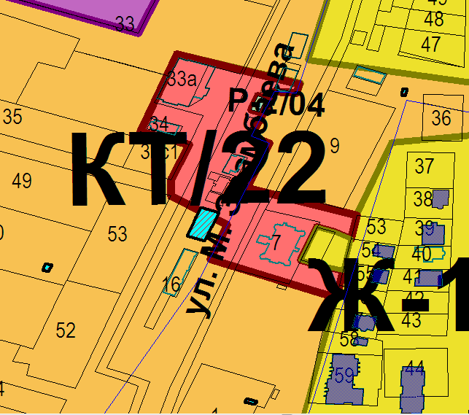

Схема № 2
Выкопировка из карты градостроительного зонирования Правил землепользования и застройки города Элисты, утвержденных решением Элистинского городского Собрания от 27.12.2010 г. № 1

ПЗЗ:
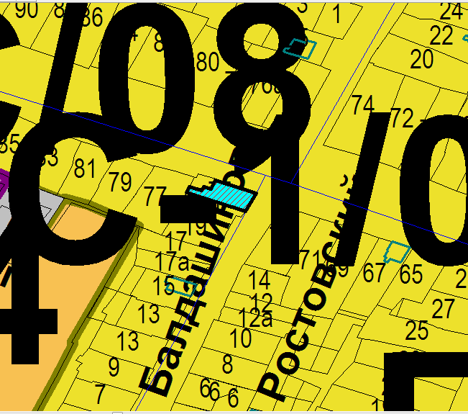

Схема № 3
Выкопировка из карты градостроительного зонирования Правил землепользования и застройки города Элисты, утвержденных решением Элистинского городского Собрания от 27.12.2010 г. № 1

ПЗЗ:
